
Registro de prueba de aceptación
Iteración 6 · T-48
App móvil Aprueba - Módulo de Preguntas · Grupo 9 · PTY4614 Capstone, sección 002D
Campo | Detalle
Identificador | T-48 · Prueba de aceptación de la iteración 6
Tipo de prueba | Aceptación de extremo a extremo, manual, sobre el entorno de producción
Iteración | Cierre de la iteración 6
Historias y reglas verificadas | HU-06 (T-47, habilidad evaluada); tareas T-43 (Resultado), T-44 (facsímil rechazado), T-45 (servicios no disponibles), T-49 (pendiente y tope de tiempo), T-50 (selector de materia) y T-51 (contrato de respuesta y errores); correcciones P1 (aislamiento de sesión) y P2 (revalidación de la pendiente) de la revisión del PR #54 y H-10 del PR #56; reglas de Firestore tras la recarga del 15 de octubre
Versión desplegada | Rama principal con las solicitudes #54, #56 y #57 integradas (despliegue a95460f de la web y de la API)
Aplicación web | https://aprueba-app-modulo-preguntas.vercel.app
Cuentas de prueba | Dos cuentas del entorno de demostración: una con cuota ilimitada y un plan que incluye el facsímil (pasos 1 a 17) y otra con plan gratuito y cuota base de 10 (pasos 18 a 22); los pasos 23 y 24 usan ambas. No se usó la cuenta de la contraparte
Navegador | Google Chrome en ventana de incógnito y en ventana normal, con emulación de iPhone y herramientas de desarrollador
Fecha y hora | 18 de octubre de 2026, entre las 14:20 y las 16:20 (hora de Chile)
Ejecutada por | Martin Espinoza Morales, encargado de pruebas (Tester)
Versión del registro | 1.0 · 18 de octubre de 2026

1. Objetivo
Verificar en el entorno de producción que la iteración 6 cumple sus criterios de aceptación: la pantalla Habilidad evaluada (HU-06), la recuperación de Resultado y la navegación con la explicación, el selector de materia y la conservación de la pendiente, el rechazo del formato facsímil sin plan, el contrato de respuesta y de errores, y las correcciones de la revisión de código del PR #54 (aislamiento de sesión) y del PR #56 (formulario de desbloqueo). La prueba la ejecuta el encargado de pruebas, un integrante distinto de quienes programaron las historias.

2. Alcance
La prueba recorre el ciclo de práctica completo, consulta la explicación y la habilidad evaluada, cambia el formato con y sin plan, agota la cuota base y cambia de cuenta con un resultado reciente. Se verifican además los errores 405 y 413 del contrato y la lectura anónima de Firestore desde la consola del navegador. Quedan fuera el envío de recorrecciones (HU-09) y el desbloqueo efectivo de cuota (HU-08), que siguen como "Disponible próximamente", y las pantallas ajenas al módulo; lo observado en ellas se registra como hallazgo informativo.
Se usaron dos cuentas del entorno de demostración, una con cuota ilimitada y otra con plan gratuito, y no se usó la cuenta de la contraparte. Las direcciones de las cuentas se omiten porque este registro se publica en el repositorio académico.

3. Procedimiento y resultados
Paso | Historia o caso | Resultado esperado | Resultado obtenido | Resultado | Evidencia
1 | Despliegue | La rama principal y los despliegues de producción de la web y de la API corresponden a la versión integrada. | La rama principal está en a95460f (#57) con verificación correcta, y los despliegues de producción de la web y de la API figuran como activos. | Aprobado | A1
2 | Sesión | Con la sesión iniciada, la aplicación consulta la API de producción. | GET /api/v1/me responde 200 desde aprueba-app-modulo-preguntas-api.vercel.app, con CORS habilitado para el dominio de la aplicación. | Aprobado | A2
3 | T-49 · T-50 | Si existe una pendiente de otra prueba, la API la entrega antes que una pregunta nueva de la materia elegida. | Al elegir Matemática M2, la solicitud next?testId=m2 devuelve la pendiente qst_d156e63a9d de Matemática M1 con meta.pending true (req_f56961c735e2), y la aplicación la muestra. | Aprobado | A3
4 | Regla de seguridad | La pregunta entregada no incluye la respuesta correcta ni la explicación, y la habilidad usa el prefijo skl_. | La respuesta contiene solo el enunciado, las alternativas y los metadatos, con skillId skl_demo_m1_ecuaciones. | Aprobado | A3
5 | T-51 | Responder registra la respuesta con 201 y devuelve la corrección. | POST /questions/{id}/answer responde 201 con correct, correctAnswer, shortExplanation y quota (req_b1fd28f1ce74). | Aprobado | A4
6 | T-43 · H-15 | Al recargar en Resultado, el resultado se recupera desde la base local sin repetir el envío. | La pantalla muestra "Resultado no disponible en este dispositivo" en tres intentos, en ventana de incógnito y en ventana normal. El envío no se repite. Se registra como hallazgo H-25. | Falla | A5 y A6
7 | T-43 · H-16 | El botón Volver de la explicación regresa a Resultado. | Vuelve a Resultado con los datos visibles y sin un nuevo envío. | Aprobado | A7 y A8
8 | T-45 · H-19 | El botón de recorrección indica que el servicio aún no está disponible. | El botón aparece deshabilitado con el texto "Solicitar recorrección · Disponible próximamente". | Aprobado | A7
9 | HU-06 · T-47 | La pantalla Habilidad evaluada muestra la habilidad, el nivel y el porcentaje de dominio, los prerrequisitos y los recursos. | GET /questions/{id}/skill responde 200 con skl_demo_m1_probabilidad (req_88af6339a6df). Se muestran "Nivel 0 de 4 · 0%", "0 de 1 correctas", la ruta de aprendizaje con tres habilidades y dos recursos. Los estados de la ruta aparecen en inglés (H-27). | Aprobado | A9
10 | HU-06 | Los recursos abren su enlace. | Los recursos de Khan Academy y de DEMRE abren sus sitios. El de DEMRE, marcado como PDF, lleva a la portada (H-28). | Aprobado | —
11 | HU-06 · T-47 | Al recargar en Habilidad evaluada, se permanece en la pantalla. | Tras la recarga en #/practice/skill/{id} se muestra la misma habilidad con sus datos. | Aprobado | —
12 | HU-06 | Desde Habilidad evaluada se puede volver a la explicación. | La pantalla solo tiene el botón de inicio; el botón Atrás del navegador sí vuelve a Explicación. Se registra como hallazgo H-26. | Observación | —
13 | HU-12 | Con un plan que incluye el facsímil, el formato se activa y se aplica desde la siguiente pregunta nueva. | PUT /me/preferences responde 200 con format "facsim" (req_75b3932ff53f). Primero se entrega la pendiente con format "random" y pending true (req_f00b37591860); después de responderla, la aplicación pide la materia y la pregunta llega con format "facsim" y pending false (req_608c8388a433). Al terminar se restaura Modo libre. | Aprobado | A10
14 | T-49 | Una respuesta enviada después de cinco minutos se acepta; el tope de tiempo lo aplica el servidor. | Con el cronómetro en 5:08, POST answer responde 201 (req_cb636ecb24f7) y se muestra el resultado. La aplicación envía solo la alternativa elegida; el tope se calcula en el servidor y lo validan las pruebas del backend. | Aprobado | A11 y A12
15 | T-51 | Un método no permitido responde 405 con VALIDATION_ERROR. | PUT /questions/{id}/answer responde 405 con VALIDATION_ERROR (req_b81d923d3af6). | Aprobado | A13
16 | T-51 | Un cuerpo demasiado grande responde 413 con VALIDATION_ERROR. | Un POST de 2 MB responde 413 con VALIDATION_ERROR (req_b76cd4d07bac), antes de exigir la sesión. | Aprobado | A13
17 | Reglas de Firestore | La lectura anónima de la colección de preguntas se rechaza. | La API REST de Firestore responde 403 PERMISSION_DENIED. | Aprobado | A13
18 | T-44 · H-18 | Con el plan gratuito, el facsímil se rechaza y queda marcado el formato guardado. | Se muestra "El formato facsímil requiere un plan de pago." y queda marcado Modo libre. | Aprobado | A14
19 | T-50 | Si la materia elegida no tiene más preguntas, la aplicación vuelve al selector. | GET next responde NO_QUESTIONS_AVAILABLE (req_1fe72e4dd95b) y la aplicación vuelve a "Elegir materia". Con el banco de demostración, cada materia se agota tras pocas preguntas en la dificultad Básico. | Aprobado | —
20 | ADR-76 | Al llegar a la cuota base de 10, la siguiente pregunta se bloquea. | GET next responde QUOTA_BASE_REACHED (req_e5817acd8269) y se muestra la pantalla de desbloqueo. | Aprobado | A15
21 | H-10 | El formulario de desbloqueo no solicita la edad. | Muestra colegio o liceo y región, el botón "Disponible próximamente" deshabilitado y "Más tarde", que lleva al inicio. No aparece el campo Edad. | Aprobado | A15
22 | ADR-76 | Con la cuota agotada, "Continuar practicando" lleva al bloqueo. | Se muestra primero el selector de materia y, al elegir una, la pantalla de desbloqueo. Se registra como hallazgo H-29. | Observación | —
23 | P1 · RNF-02 | Tras cerrar sesión con un resultado reciente, otra cuenta no ve ese resultado. | La cuenta A responde qst_31705f149a y cierra sesión. La cuenta B ve el selector y una pregunta nueva, sin datos de A. La dirección del resultado de A, abierta con la cuenta B, muestra "Resultado no disponible en este dispositivo"; como se abrió en una pestaña nueva, en ese caso también incide H-25. | Aprobado | A16 a A18
24 | Navegación | Las pantallas del módulo tienen botón de inicio. | Pregunta, Resultado, Explicación, Habilidad evaluada, Elegir materia y Desbloqueo muestran el botón, y este lleva al inicio. | Aprobado | A9 y A15
25 | T-49 | Una pendiente de otro día reinicia su tiempo. | No se puede observar en una sola sesión; lo cubren las pruebas del backend. | No ejecutado | —
26 | P2 | Si la materia de una pendiente deja de estar seleccionada, la pendiente se conserva. | La interfaz no permite provocarlo, porque el selector no se muestra mientras existe una pendiente; lo cubren las regresiones automatizadas del PR #54. | No ejecutado | —

4. Resumen
Resultado | Cantidad
Aprobados | 21
Fallas | 1
Observaciones | 2
No ejecutados | 2
Total | 26
Se ejecutaron veintiséis pasos: veintiuno aprobados, una falla, dos observaciones y dos no ejecutados. La historia HU-06 se acepta: la pantalla Habilidad evaluada muestra la habilidad, el nivel y el porcentaje de dominio, la ruta de aprendizaje y los recursos, y se mantiene al recargar. Se aceptan además las tareas T-44, T-45, T-47 y T-49 a T-51 y las correcciones P1 y H-10.
La prueba confirma la resolución de los hallazgos H-10, H-16, H-18 y H-19 de la iteración 5. El hallazgo H-15 cambia de forma: la recarga en Resultado ya no deja la pantalla en blanco, pero no recupera el resultado, lo que se registra como H-25; por esta falla, T-43 no se acepta. El envío de la respuesta no se repitió en ninguno de los tres intentos. H-20 continúa pendiente para HU-09, porque el formulario de recorrección sigue reemplazado por "Disponible próximamente".
Dos verificaciones quedan cubiertas por pruebas automatizadas y no por esta prueba: la pendiente de otro día (T-49), que no se puede observar en una sola sesión, y la revalidación de una pendiente cuya materia dejó de estar seleccionada (P2), que la interfaz no permite provocar. Ambas se respaldan en las 187 pruebas de la aplicación y las 138 del backend ejecutadas sobre la rama principal integrada. De la recarga del 15 de octubre se confirmó que todas las habilidades observadas usan el prefijo skl_ y que la lectura anónima de Firestore se rechaza; el total de 41 preguntas y la corrección de qst_7afdd2173d se respaldan con la evidencia del programador backend.
En las pantallas ajenas al módulo persisten los hallazgos H-17 (GET /me/quota y GET /me/progress con 404 en el inicio, figura A19) y H-23. Otras pantallas solicitan servicios de otros equipos que también responden 404 (conversaciones, tutores, grupos, publicaciones y países). Se registran como informativos.

5. Hallazgos
ID | Hallazgo | Tipo | Severidad | Acción propuesta | Responsable
H-25 | La recarga en la pantalla Resultado muestra "Resultado no disponible en este dispositivo" en lugar de recuperar el resultado guardado; ocurre en ventana de incógnito y en ventana normal (figuras A5 y A6). | Módulo | Media | Revisar la restauración del resultado desde la base local tras la recarga, verificar si el reinicio de la autenticación al recargar invalida o borra el resultado, y agregar una prueba que simule ese reinicio. | Programador frontend
H-26 | La pantalla Habilidad evaluada no tiene botón para volver a la explicación; solo ofrece el botón de inicio. | Módulo | Baja | Agregar el botón Volver hacia Explicación, igual que en esa pantalla. | Programador frontend
H-27 | La ruta de aprendizaje muestra los estados "active" y "locked" tal como llegan de la API. | Módulo | Baja | Mostrar los estados en español, por ejemplo "Disponible" y "Bloqueada". | Programador frontend
H-28 | El recurso "Temario y modelos de prueba oficiales de Matemática M1" está marcado como PDF, pero enlaza a la portada de DEMRE. | Contenido | Baja | Corregir el enlace o el tipo del recurso en el banco de demostración. | Programador backend
H-29 | Con la cuota base agotada, "Continuar practicando" abre el selector de materia antes de mostrar la pantalla de desbloqueo. | Módulo | Baja | Mostrar directamente la pantalla de desbloqueo cuando la cuota está agotada. | Programador frontend
H-30 | La consola informa que el dominio de la aplicación en Vercel no está autorizado para operaciones OAuth en Firebase Authentication. | Entorno | Informativa | No afecta el inicio de sesión con correo; agregar el dominio si se habilita el inicio con proveedores externos. | Programador backend

6. Conclusión
La iteración 6 se acepta con una falla pendiente. La historia HU-06 queda aceptada: el estudiante consulta la habilidad evaluada después de responder, con su nivel y porcentaje de dominio, la ruta de aprendizaje y los recursos. Las correcciones de la revisión de código se comprueban en producción: una segunda cuenta no recibe el resultado de la primera, la pendiente se conserva entre materias y el formulario de desbloqueo ya no solicita la edad. La tarea T-43 no se acepta por el hallazgo H-25 y pasa a la iteración 7 como prioridad, junto con las tareas de los hallazgos H-26 a H-29 (T-56 a T-59); H-30 es informativo.

Anexo A. Evidencias
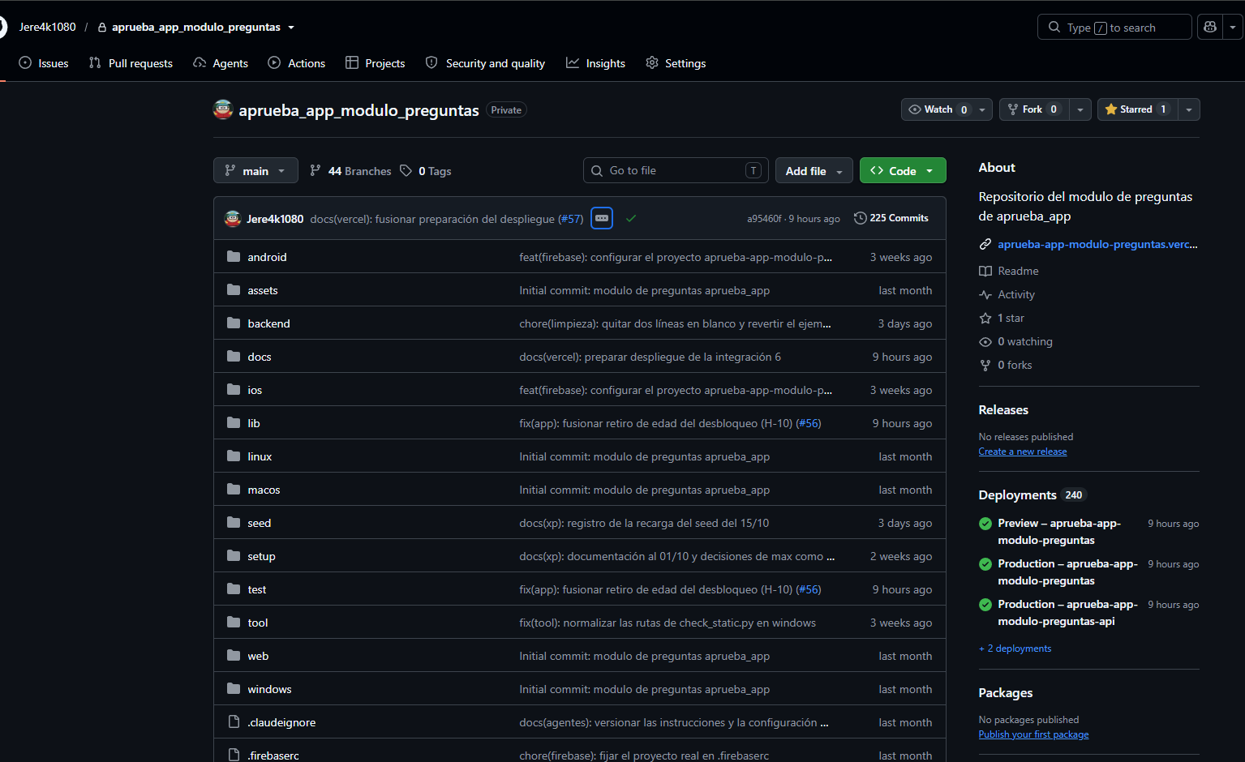
Figura A1. Rama principal en a95460f y despliegues de producción de la web y de la API.
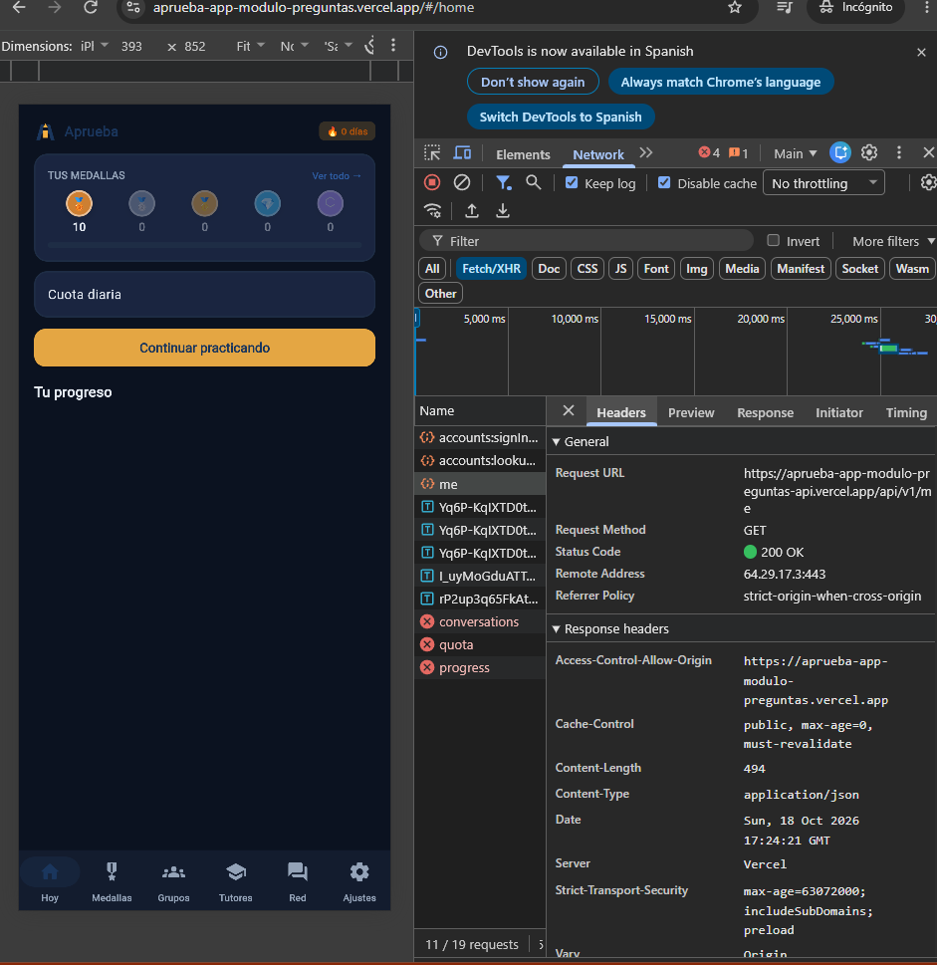
Figura A2. Inicio con sesión: GET /me responde 200 desde la API de producción.
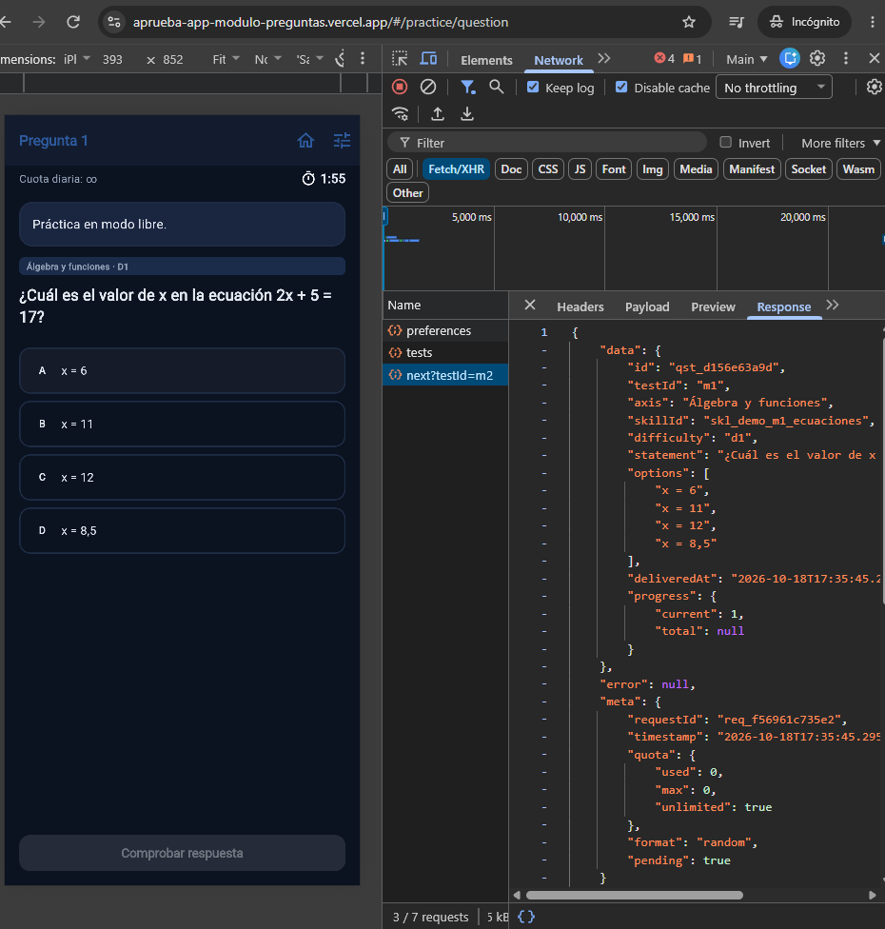
Figura A3. Pendiente de Matemática M1 entregada al elegir M2, sin la respuesta correcta.
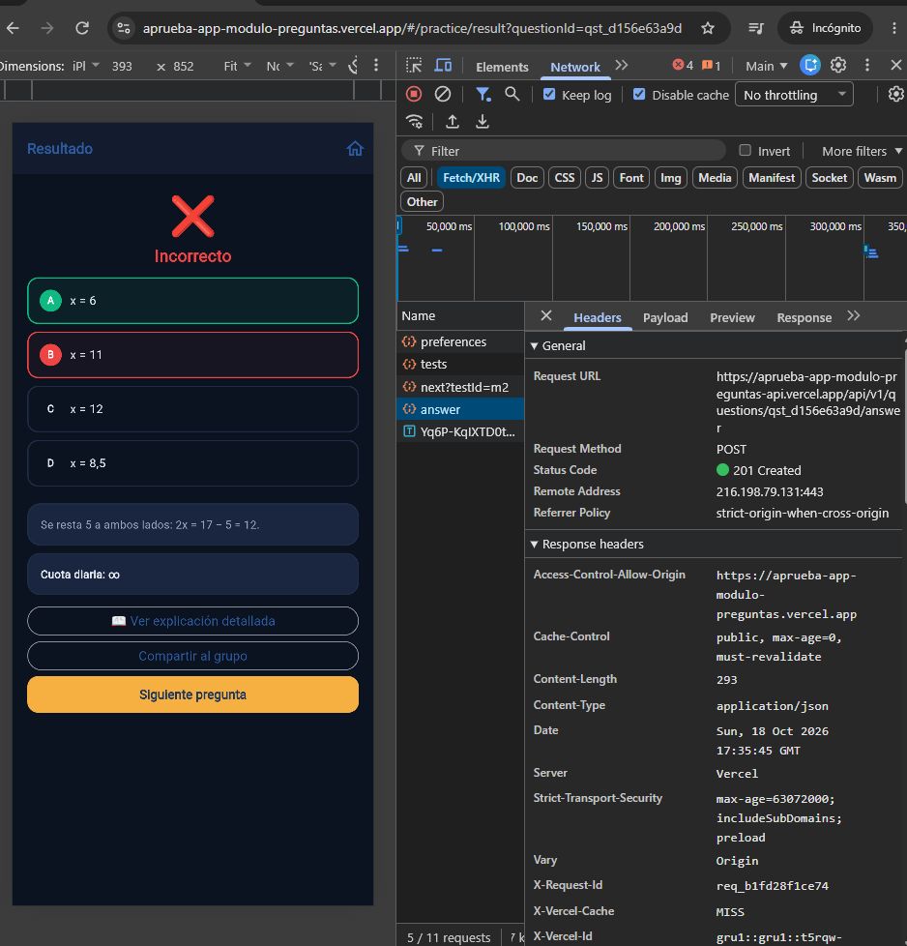
Figura A4. Resultado y POST answer con 201.
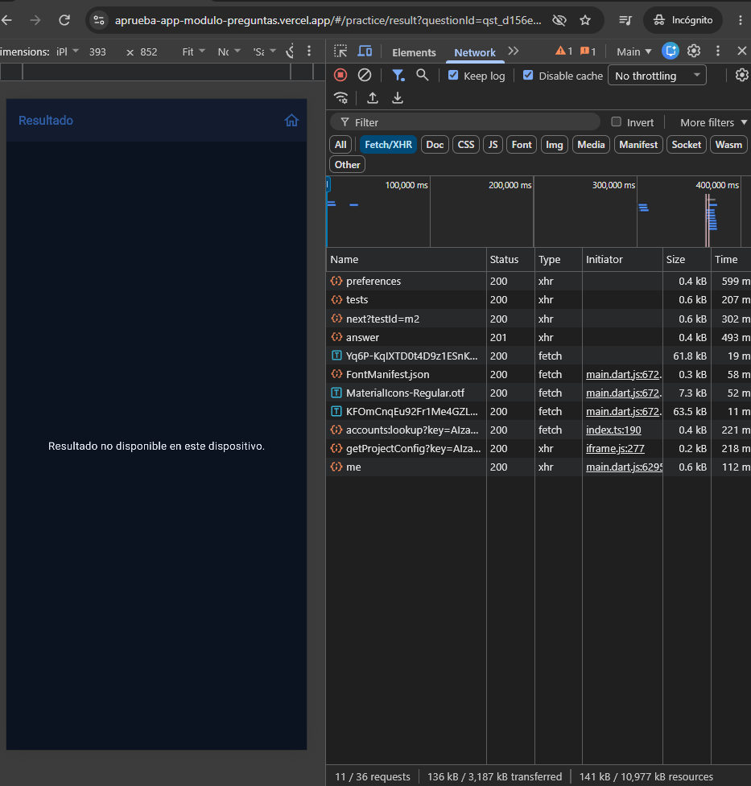
Figura A5. Recarga en Resultado, ventana de incógnito: "Resultado no disponible en este dispositivo" (H-25).
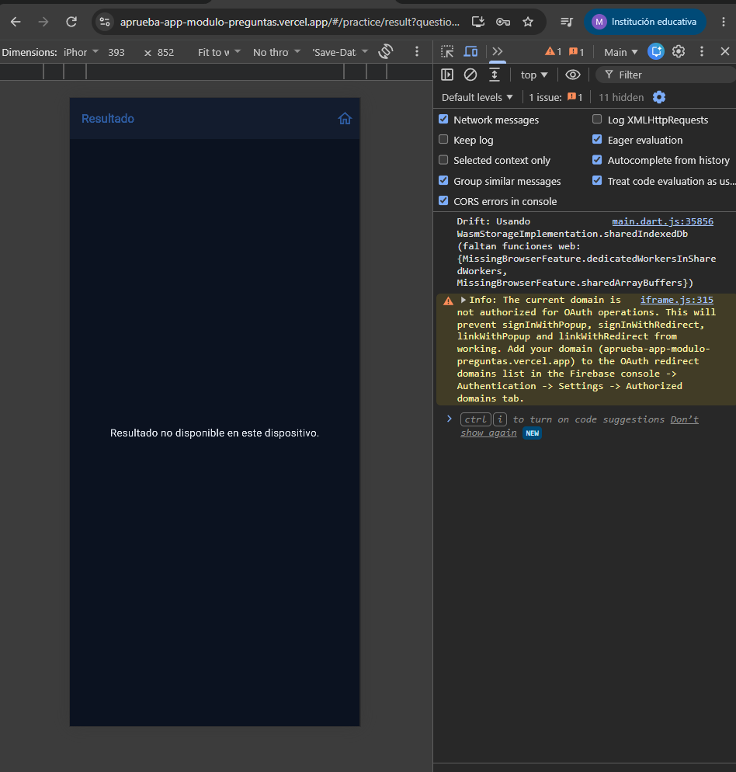
Figura A6. La misma falla en una ventana normal de Chrome.
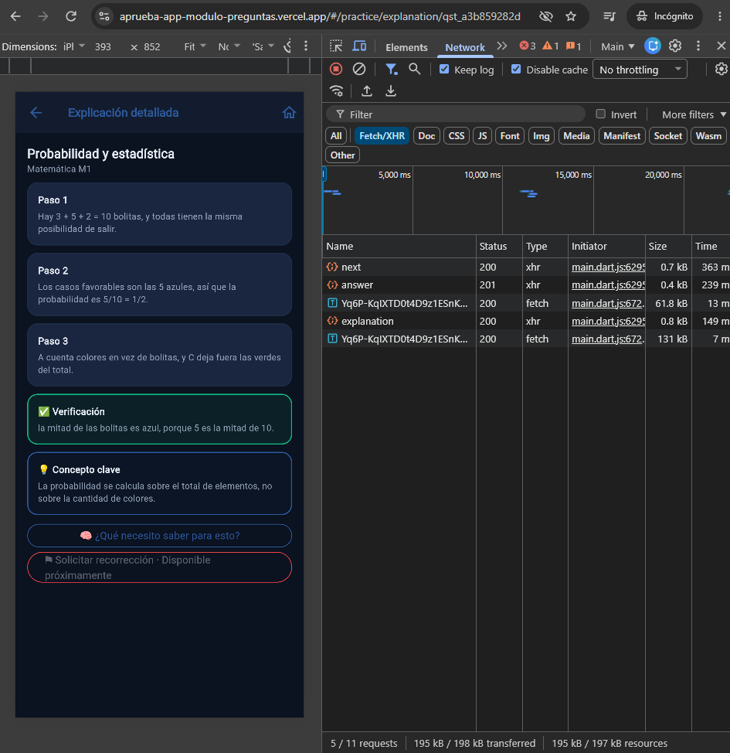
Figura A7. Explicación detallada con la recorrección "Disponible próximamente".
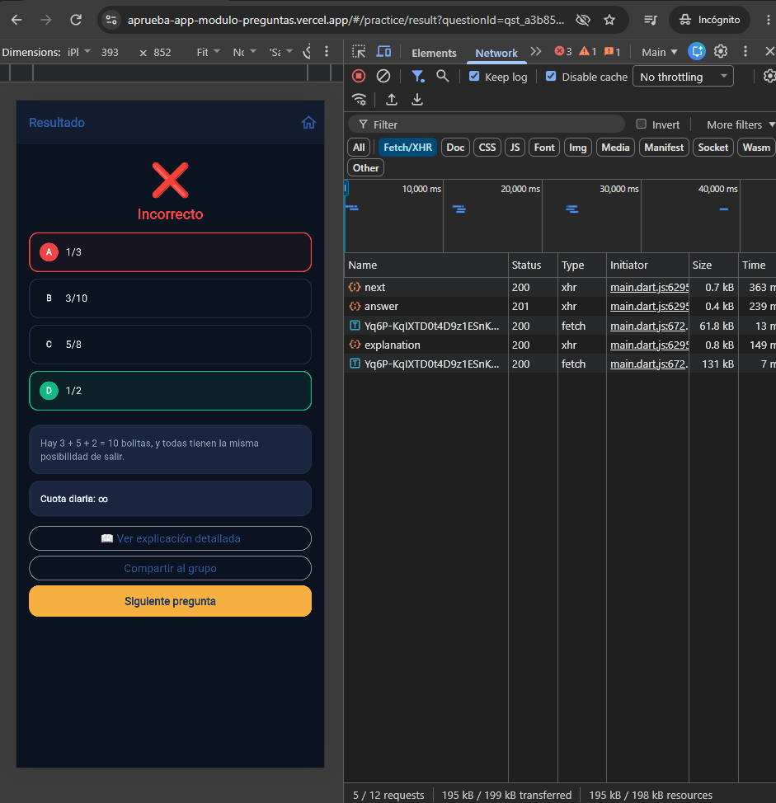
Figura A8. Volver desde la explicación regresa a Resultado.
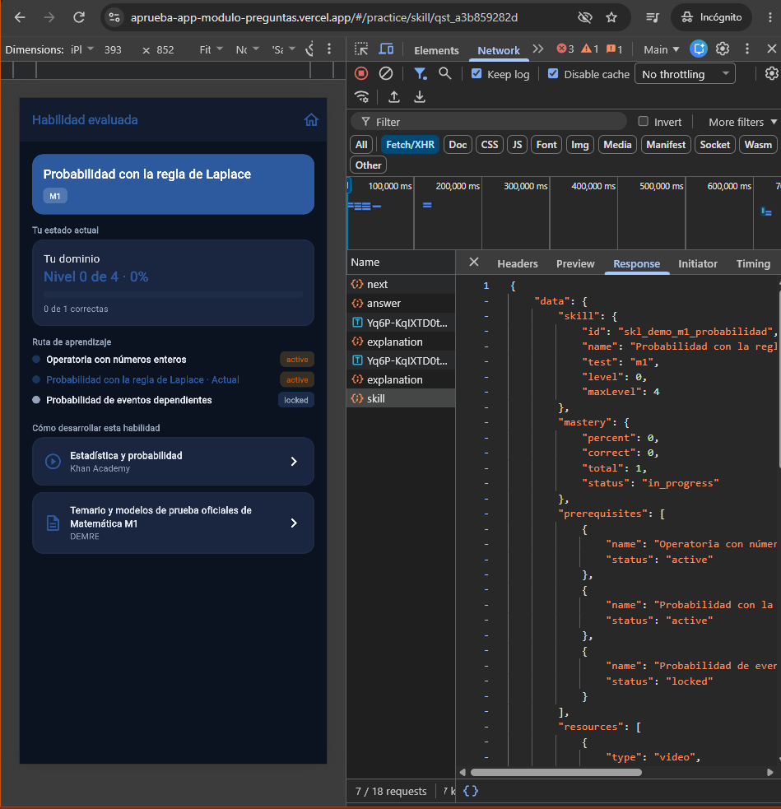
Figura A9. Habilidad evaluada y respuesta de GET /questions/{id}/skill.
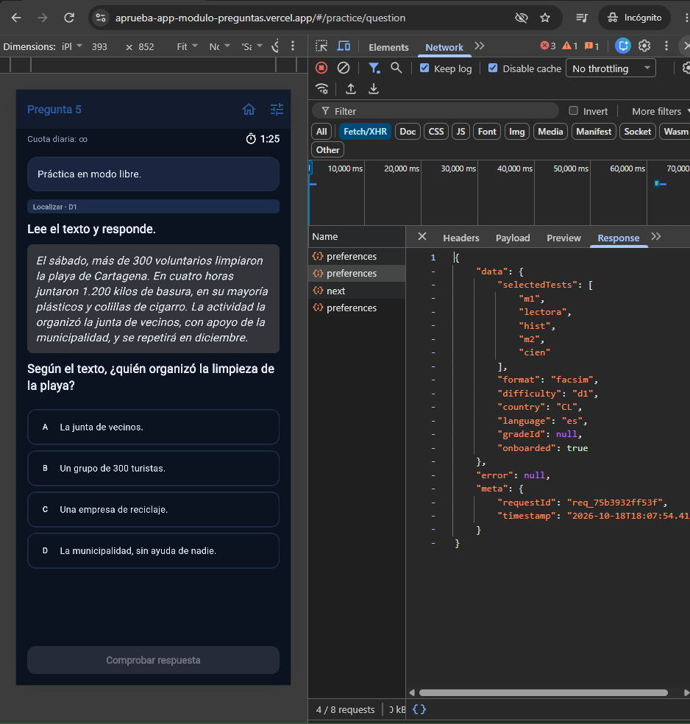
Figura A10. Facsímil activado con un plan que lo incluye: PUT /me/preferences con format "facsim".
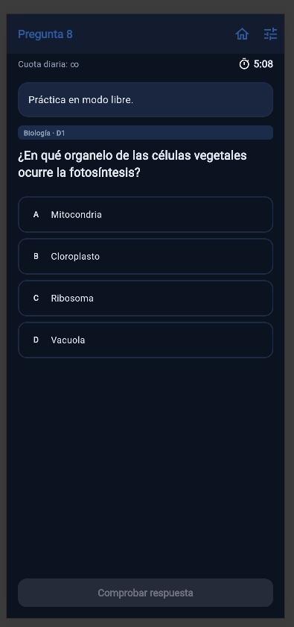
Figura A11. Pregunta abierta durante más de cinco minutos (cronómetro en 5:08).
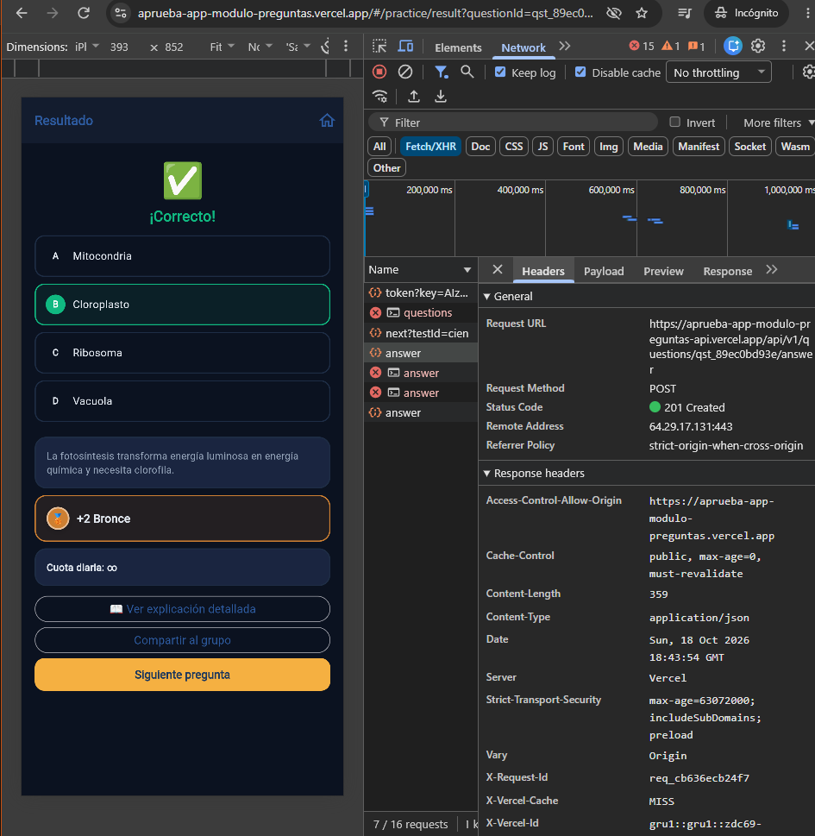
Figura A12. Respuesta aceptada con 201 después de los cinco minutos.
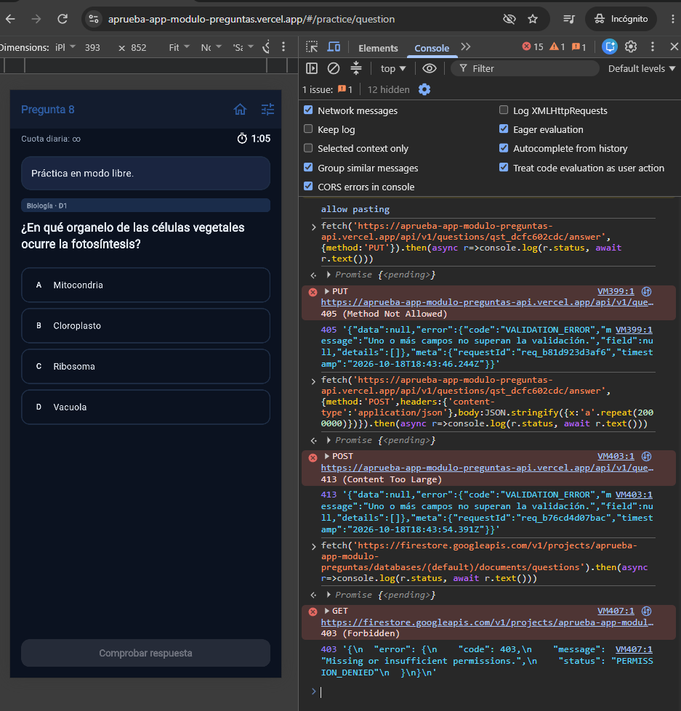
Figura A13. Errores 405 y 413 de la API y 403 de Firestore desde la consola.
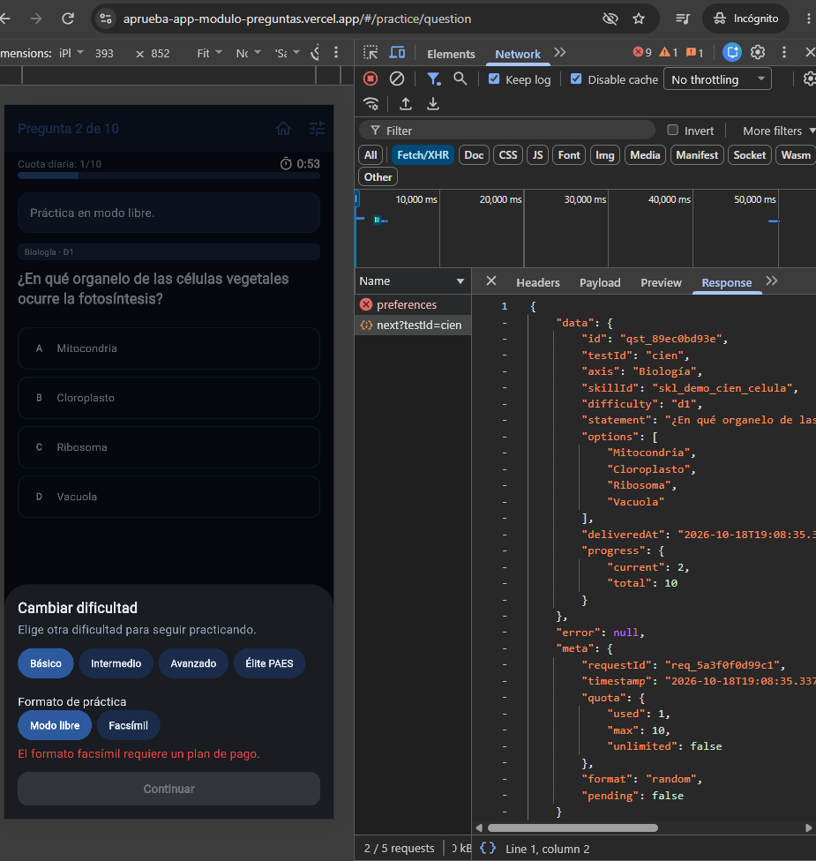
Figura A14. Facsímil rechazado con el plan gratuito; queda marcado Modo libre.
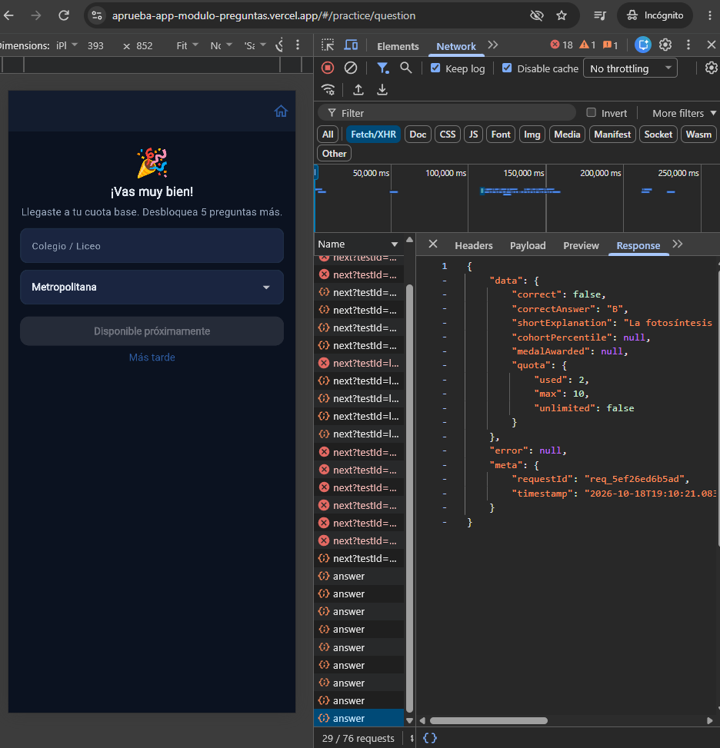
Figura A15. Cuota base alcanzada: formulario de desbloqueo sin el campo Edad.
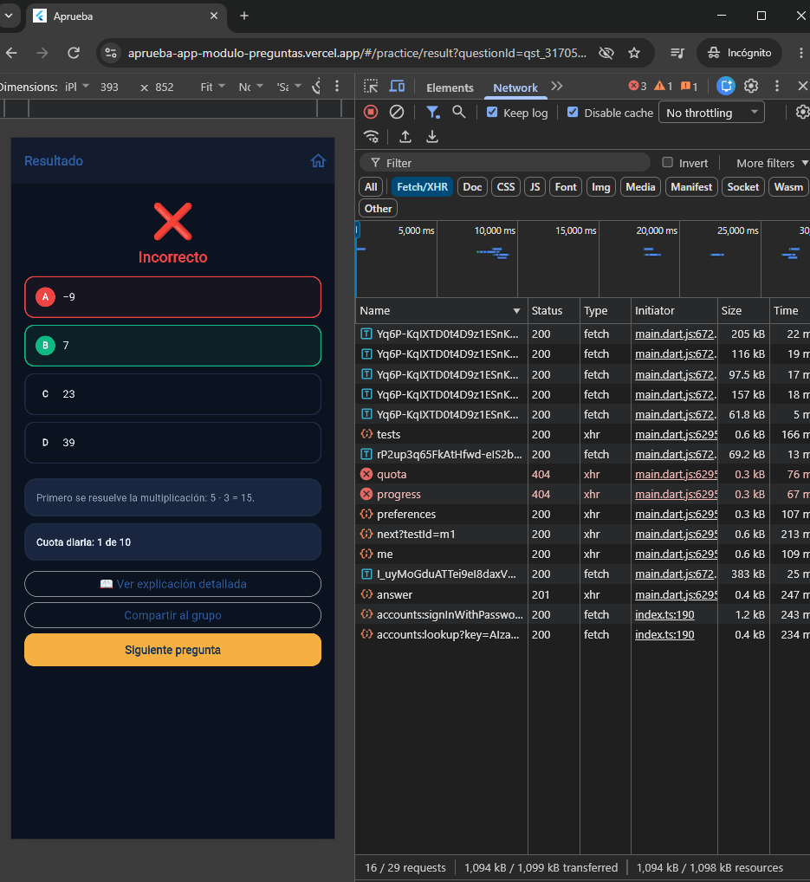
Figura A16. Cuenta A: resultado de qst_31705f149a antes de cerrar sesión.
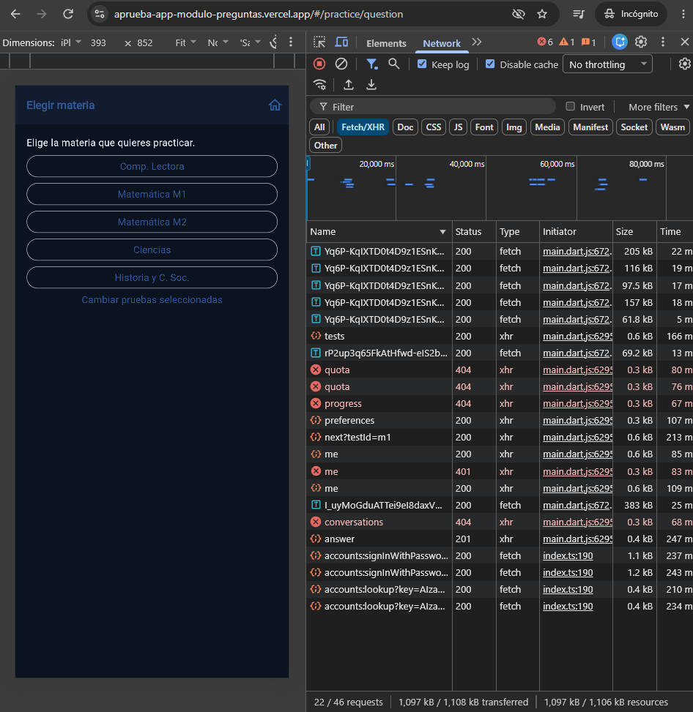
Figura A17. Cuenta B después de iniciar sesión: selector de materia, sin el resultado de A.
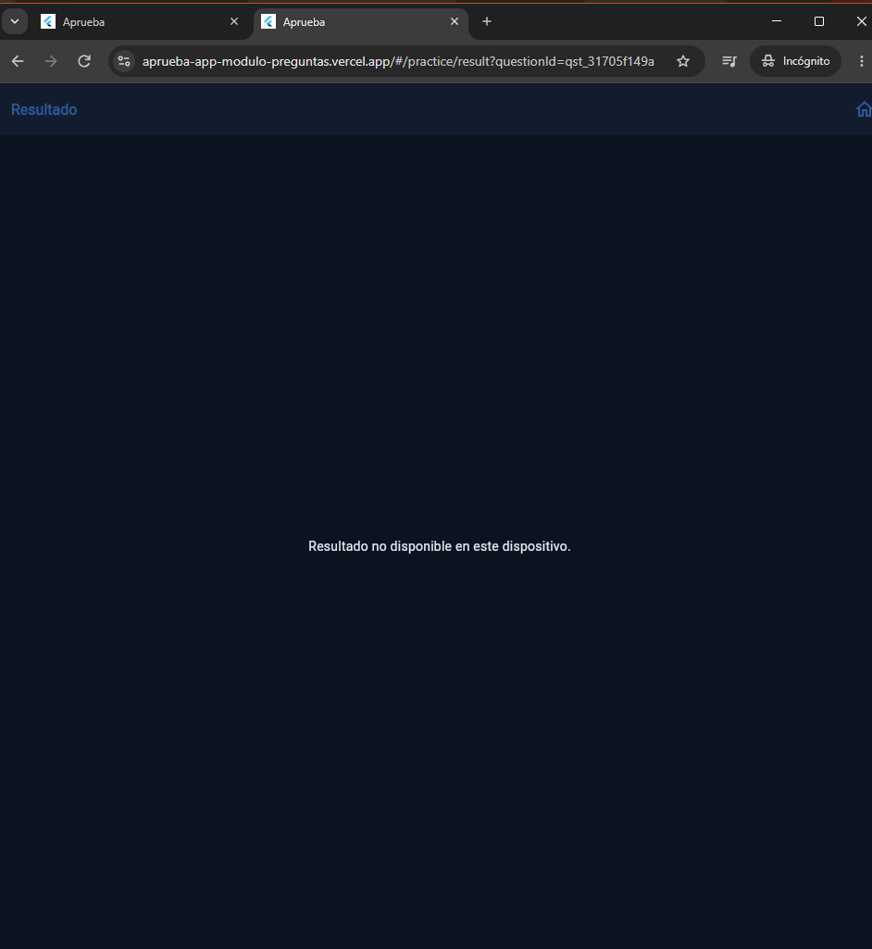
Figura A18. Dirección del resultado de A con la cuenta B: "Resultado no disponible en este dispositivo".
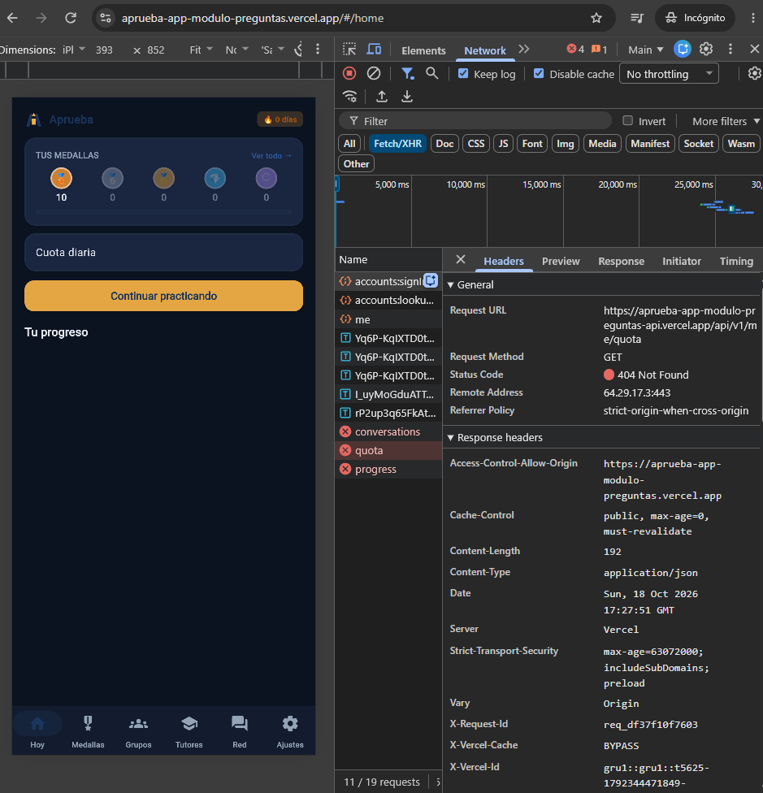
Figura A19. Inicio: GET /me/quota responde 404 (persiste H-17).

